Loại Node | Tên Node / Tác vụ | Swimlane phụ trách
Initial Node | Bắt đầu | —
Action | Đặt đơn hàng | Khách hàng
Decision | Kiểm tra tồn kho (Còn hàng / Hết hàng) | Bộ phận Kho
Fork | tách 2 nhánh song song khi Còn hàng | Bộ phận Kho
Action | Đóng gói đơn hàng | Bộ phận khi
Action | Gửi thông báo xuất kho | Bộ phận kho
Join | Đóng gói đơn hàng và gửi thông báo xuất kho | Bộ phận Kho
Final Node | Kết thúc | —

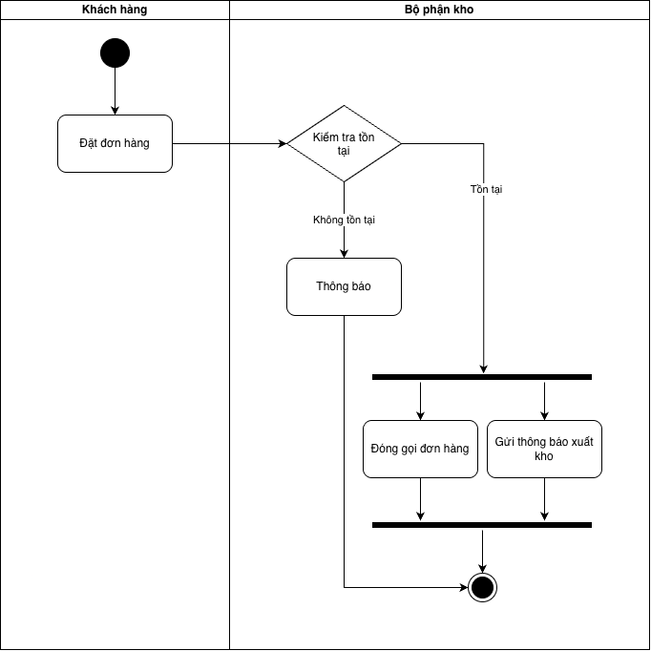

Use Case A | Use Case B | Quan hệ | Giải thích logic
Đặt đơn hàng | Đăng nhập | [include] | Phải đăng nhập trước khi đặt đơn hàng (Bắt buộc)
Đặt đơn hàng | Giao hàng hoả tốc | [extend] | [Sinh viên điền giải thích]
Đặt đơn hàng | Đặt đơn hàng lẻ | [generalization] | Là một dạng chuyên biệt của Đặt đơn hàng (Kế thừa)
Đặt đơn hàng | Đặt đơn hang sỉ | [generalization] | Số lượng hàng lớn

